Дистанционный урок МДК 01.02 «Технология производства сварных конструкций» (20.05.2020г.)
группа № 16 «А»
(согласно КТП на 1-2 полугодие 2019-2020г)
ПЗ по теме: «Технология сварки деталей и узлов автомобилей третье степени ответственности»

Цель работы:
Изучить технологию сварки деталей и узлов автомобилей.

Порядок выполнения работы:
Ознакомление с теоретическими сведениями;
Ответить на вопросы.

Теоретическая часть.
Сборка и сварка кузовов легковых автомобилей. В конструкциях кузовов встречаются закрытые сечения, где точечная сварка возможна только с косвенным токоподводом. Это места соединения элементов кузова с полом и некоторыми соединениями по проему ветрового окна и проему дверей, которые молено осуществлять и на обычных подвесных точечных машинах, распорными пистолетами или на многоэлектродных машинах.
Применение однополюсных сварочных пистолетов даже при небольшом выпуске изделий нецелесообразно. Сравнительно небольшие усилия сжатия, которые может создать сварщик, приводят к неустойчивому качеству сварки и быстрому утомлению рабочего. Наиболее неудобна точечная сварка в нижней части кузова, для выполнения которой чаще всего применяют многоэлектродные машины. Такую операцию можно выполнять клещами с пневмоприводом, смонтировав их на стационарной подвесной тележке.
В некоторых конструкциях кузовов и кабин автомобилей сточный желобок представляет собой отдельную деталь. Его сварку с крышей в большинстве случаев выполняют при сборке и окончательной сварке кузова (рис.1). В некоторых конструкциях (рис.1,а,б,в,е) желобок приваривают к фланцам крыши и усилителям проема ветрового окна. Поскольку в месте сварки образуется три толщины металла, это соединение получают в два этапа: шовно-точечной сваркой соединяют только крышку с деталями проема, а желобок приваривают точечной сваркой к отбортовке крыши. Желобок не является силовым узлом и его изготовляют из низкоуглеродистой стали толщиной 0,5—0,6 мм
Некоторые кузова не имеют отдельного сточного желобка. Его роль выполняют детали, образующие дверной проем (рис. 1, г, д). В этом случае детали изготовляют из металла толщиной 0,8— 0,9 мм, так как деталь несет большие силовые нагрузки. При такой конструкции узла отсутствует источник интенсивной коррозии в местах сопряжения желобка с крышей. Иногда это место дополнительно защищают от коррозии путем нанесения пластмассы (рис. 37, а, б). Операция выполняется после фосфатирования и грунтовки кузова.
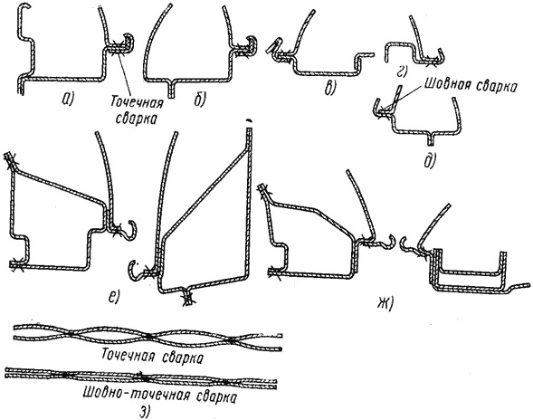
Рис. 1. Соединение сточного желобка с деталями кузова

Кромка крыши большинства современных автомобилей отфланцована наружу. Это создает благоприятные условия для сварки желобка с крышей. В зависимости от конструкции боковины и общей технологии это соединение выполняют при изготовлении крыши или чаще при общей сварке кузова шовно-точечной сваркой на подвесных шовных машинах (вместо точечных).
Такой способ позволяет в большей степени автоматизировать процесс сварки, увеличить производительность, в результате чего не расходуется время на сжатие и обратный ход электродов после сварки каждой точки. Сварка и передвижение электродов происходят при постоянном усилии сжатия на электродах. Ролики машины плотно прижимают металл в течение всего процесса сварки. Деформация листов уменьшается (рис. 1, з). Шаг между точками выдерживается постоянным, точки располагаются на одной линии. Все это позволяет значительно улучшить декоративный вид соединения и даже сваривать лицевые поверхности без специальной обработки.
При шовно-точечной сварке шаг между точками различный. Если кузов после сварки грунтуется окунанием, а еще лучше с применением электроосаждения грунта (электрофорез), то вполне достаточен шаг 15 мм. Для сопряжения крыши с желобком (рис. 1, ж) возможна лишь точечная сварка. На подвесных точечных машинах при их ручном управлении не удается обеспечить равномерного шага между точками и нормального расположения электродов к поверхности деталей, поэтому внешний вид соединения ухудшается, что недопустимо для лицевых поверхностей, особенно легковых автомобилей. Лучшие результаты можно получить, если для передвижения клещей использовать роботы. Шаг между точками составляет 15—25 мм. Для шовно-точечной сварки применяют специальные клещи, питаемые от обычных подвесных точечных машин.
Сборку и сварку кузова осуществляют в сложных приспособлениях, называемых на автомобильных заводах главными кондукторами. От конструкции приспособления зависит точность размеров кузова и производительность. Для обеспечения более высокой точности узла целесообразна сборка в одном кондукторе. В зависимости от условий производства применяют стационарные или передвижные приспособления. Более высокая точность кузова достигается в стационарных приспособлениях, конструкция которых может быть выполнена более жесткой. В такие приспособления можно вмонтировать машины для точечной сварки распорными пистолетами, а при значительном объеме сварки многоэлектродные машины. Это особенно важно при сборке и сварке кузовов несущей конструкции, так как в нижней его части сосредоточен большой объем сварочных работ. При такой технологии на окончательную сварку в свободном состоянии остается меньший объем, и кузов получается более стабильным по геометрическим размерам.
Общая организация линии сборки и сварки зависит от масштабов производства и конструкции кузова, выбранной технологии, конструкции сборочно-сварочных приспособлений и применяемого оборудования. При мелкосерийном производстве кузова собирают и сваривают в стационарных приспособлениях. Окончательную сборку осуществляют в свободном положении также на стационарных рабочих местах. В массовом производстве для расширения фронта работ увеличивают число рабочих мест.

КОНТРОЛЬНЫЕ ВОПРОСЫ К ПРАКТИЧЕСКОЙ РАБОТЕ
1. Что называется технологичностью конструкции?
2. Что называется свариваемостью металлов?
3. Какие виды свариваемости Вы знаете?
4. Что называется базированием деталей под сварку?
5. Какие основные схемы базирования деталей вы знаете?
6. Что должно обеспечивать быстродействие и безопасность в работе?
Литература:
- Овчинников В.В. Технология ручной дуговой и плазменной сварки и резки металлов: Овчинников В.В.-3-е изд., Издательский центр «Академия», 2013. -240стр.
- Маслов В.И. Сварочные работы: Маслов В.И.-9-е изд., перераб. И доп.-М: Издательский центр «Академия», 2012. -288с.
- Овчинников В.В. Современные виды сварки: Овчинников В.В.-3-е изд., стер. –М; Издательский центр «Академия», 2013. -208стр.
- Овчинников В.В. Сварка и резка деталей из различных сталей, цветных металлов и их сплавов, чугунов во всех пространственных положениях: учебник для студ. учреждений сред. проф. образования. – М. Издат. Центр «Академия», 2013. – 304с.

